Pierre DUPONT
60 rue Louis Blanc, 69 006 Lyon
Tel : +33 (0)6 66 66 66 66
pierre.dupont@xxxx.com
IKEAMA
60 place du Capitole
75 017 PARIS

À l'attention de Monsieur Smith

Candidature au poste de : Responsable Commercial

Disponibilité immédiate – Mobilité internationale

Lyon, le 14 février 20XX

Madame, Monsieur,

Quam ob rem ut ii qui superiores sunt submittere se debent in amicitia, sic quodam modo inferiores extollere. Sunt enim quidam qui molestas amicitias faciunt, cum ipsi se contemni putant; quod non fere contingit nisi iis qui etiam contemnendos se arbitrantur; qui hac opinione non modo verbis sed etiam opere levandi sunt.

Iamque lituis cladium concrepantibus internarum non celate ut antea turbidum saeviebat ingenium a veri consideratione detortum et nullo inpositorum vel conpositorum fidem sollemniter inquirente nec discernente a societate noxiorum insontes velut exturbatum e iudiciis fas omne discessit, et causarum legitima silente defensione carnifex rapinarum sequester et obductio capitum et bonorum ubique multatio versabatur per orientales provincias, quas recensere puto nunc oportunum absque Mesopotamia digesta, cum bella Parthica dicerentur, et Aegypto, quam necessario aliud reieci ad tempus.

Sed quid est quod in hac causa maxime homines admirentur et reprehendant meum consilium, cum ego idem antea multa decreverim, que magis ad hominis dignitatem quam ad rei publicae necessitatem pertinerent? Supplicationem quindecim dierum decrevi sententia mea. Rei publicae satis erat tot dierum quot C. Mario ; dis immortalibus non erat exigua.

Haec igitur Epicuri non probo, inquam. De cetero vellem equidem aut ipse doctrinis fuisset instructior est enim, quod tibi ita videri necesse est, non satis politus iis artibus, quas qui tenent, eruditi appellantur aut ne deterruisset alios a studiis. quamquam te quidem video minime esse deterritum.

Dans l’attente de vous rencontrer prochainement, pour pouvoir vous exprimer ma pleine motivation, je vous prie de croire, Madame, Monsieur, à l’expression de mes salutations distinguées.

Pierre Dupont

Cher(e) Candidat(e)
Réalise le CV parfait en moins de 5 minutes grâce à notre créateur de CV online : CVcrea.fr Modèles de CV originaux, exemples d’accroches, liste de compétences adaptés à votre secteur… tous les outils pour faire un bon CV !

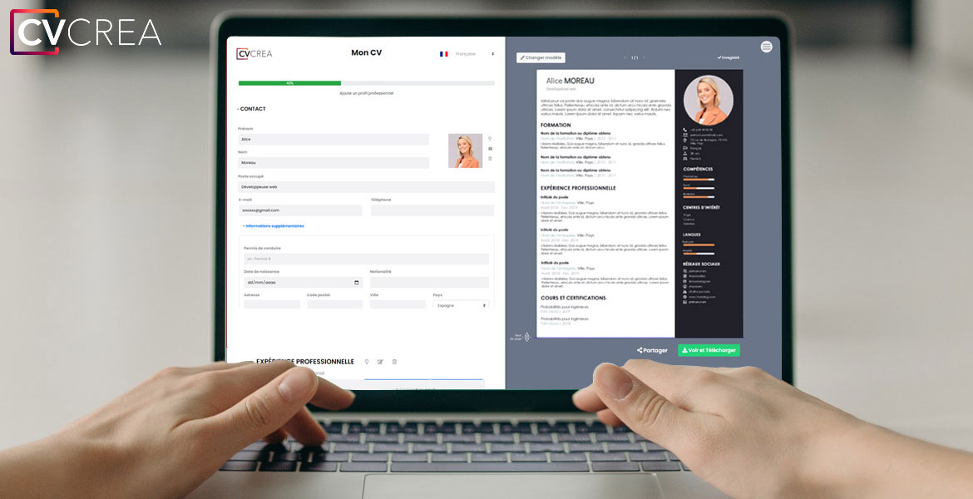
Crée et télécharge ton CV en ligne sur : cvcrea.fr
Tu auras certainement besoin d’accompagner ta lettre de motivation d’un CV. Télécharge l’un de nos modèles de CV gratuit :
- Exemples de CV Word à Télécharger Gratuit
- Modèles de CV par Métier

Découvre également tous nos exemples de texte pour remplir ta lettre de motivation :

- Lettre de Motivation Simple
- Lettre de Motivation Gratuite
- Lettre de Motivation pour un Emploi
- Lettre de Motivation pour un Premier Emploi
- Lettre de Motivation pour une Candidature Spontanée
- Mail de Motivation
- …voir plus d’Exemples de Lettre de Motivation

COPYRIGHT - VEUILLEZ LIRE CE MESSAGE
©Ces modèles de CV et lettres gratuits sont la propriété d'AZURIUS S.L. Vous pouvez les télécharger et les modifier librement pour votre usage personnel et à des fins non commerciales seulement. Ces modèles, exemples et leurs dérivés ne peuvent en aucun cas être revendus. Ces documents, ou toute partie de ceux-ci ne peuvent être copiés, reproduits, distribués, utilisés ou réaffichés dans d'autres sites web sans le consentement préalable et écrit d’AZURIUS S.L.
N'oubliez pas de supprimer cette information copyright avant de modifier et d'imprimer votre CV. Pour toute question, écrivez à contact@modeles-de-cv.com.
Découvrez plus de modèles de CV sur www.modeles-de-cv.com

